党务公开审核材料

标题：【集体过大年】“民族团结一家亲 欢乐共度幸福年——新兴社区开展迎新年联欢活动
具体内容：为丰富广大居民群众的精神文化生活，增强社区的凝聚力、向心力，营造邻里相亲、文明和谐、喜庆祥和的节日氛围，12月27日，新兴社区举办了“民族团结一家亲 欢乐共度幸福年”为主题的元旦系列活动，社区居民群众欢聚一堂，共度佳节。
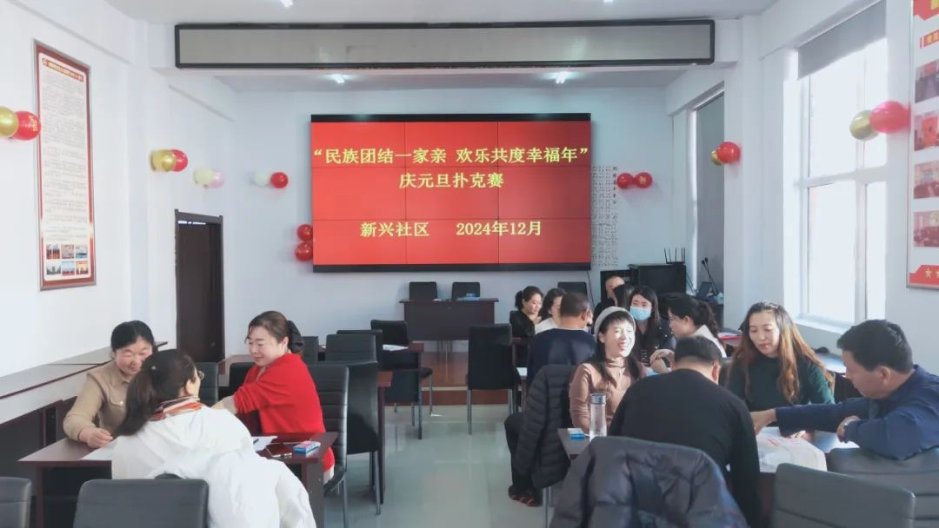
在这辞旧迎新的美好时刻，新兴社区庆元旦系列活动设置了“扑克牌”“包饺子”两类活动项目。活动上午，社区工作人员提前准备好了棋牌室，并备足了扑克牌以及奖品。选手们纷纷到达活动现场，互相问候，交流着玩牌的心得和技巧。活动分为14个小组进行，选手们被随机分组，采用积分制进行比赛。比赛过程中，秉承“友谊第一，比赛第二”的原则，选手们展现了智慧和技巧，搭档们齐心协力、默契配合，呈现出良好的竞技风貌。活动现场气氛热烈，笑声不断。居民们在享受娱乐的同时，增进了相互了解和友谊，拉近了邻里间的距离。每结束一场比赛都纷纷回味复盘，意犹未尽，在有限的时间内尽情享受棋牌带来的欢乐与惊喜。

一等奖
二等奖
三等奖
活动下午，社区二楼会议室更加热闹非凡，社区工作人员提前准备好包饺子所用食材，大家分工明确，配合默契，有的负责揉面，有的负责擀皮，有的负责调馅，欢声笑语回荡在整个社区，大家一边包饺子，一边分享着生活中的趣事，现场温馨融洽，一片祥和。欢声笑语中，一个个形态各异、饱满诱人的饺子就包好了。

本次活动不仅传递了社区大家庭的浓浓爱心，营造了浓厚的节日氛围，也进一步加强了与辖区群众和共建单位之间的联系，下一步，新兴社区将以此次活动为契机，继续加深和共驻共建单位的联动，把党建工作与社区工作日常相融合，有效构建党建新格局，同时并持续开展形式多样的为民服务活动，努力把为民之责化作惠民之实，不断提升居民群众的幸福感、获得感、满足感。

